Étude de phrase CM2
Période 2 / Semaine 6

Jour 1
Vous avez rangé les pinceaux dans la grande armoire.
Je recopie la phrase :
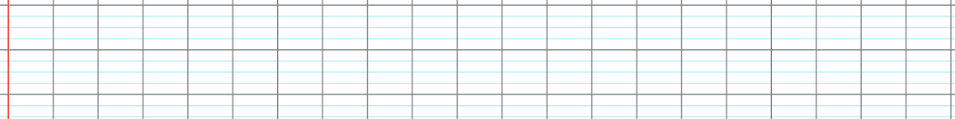
a) J’indique le temps de conjugaison du verbe :
b) J’indique la nature au-dessus de chaque mot de la phrase de départ.
c) Je repère le verbe conjugué, le sujet, les compléments d’objet et les compléments circonstanciels, s’il y en a.
d) Je recopie les groupes nominaux :

 Je transforme la phrase en utilisant le futur :

Jour 2
Le loup impitoyable poursuivait les moutons dans la vallée.
Je recopie la phrase :
a) J’indique le temps de conjugaison du verbe :
b) J’indique la nature au-dessus de chaque mot de la phrase de départ.
c) Je repère le verbe conjugué, le sujet, les compléments d’objet et les compléments circonstanciels, s’il y en a.
d) Je recopie les groupes nominaux :

Je transforme la phrase en utilisant le passé composé :

Étude de phrase CM2
Période 2 / Semaine 6

Jour 3
Mes petits cousins planteront les fleurs au printemps.
Je recopie la phrase :
a) J’indique le temps de conjugaison du verbe :
b) J’indique la nature au-dessus de chaque mot de la phrase de départ.
c) Je repère le verbe conjugué, le sujet, les compléments d’objet et les compléments circonstanciels, s’il y en a.
d) Je recopie les groupes nominaux :

Je transforme la phrase en utilisant l’imparfait :

Jour 4
Nous sommes partis à cause de l’orage.
Je recopie la phrase :
a) J’indique le temps de conjugaison du verbe :
b) J’indique la nature au-dessus de chaque mot de la phrase de départ.
c) Je repère le verbe conjugué, le sujet, les compléments d’objet et les compléments circonstanciels, s’il y en a.
d) Je recopie les groupes nominaux :

Je transforme la phrase en utilisant le présent :

